1. 插入USB转串口
2. 查看设备管理器
3. 打开我的电脑，找到系统属性

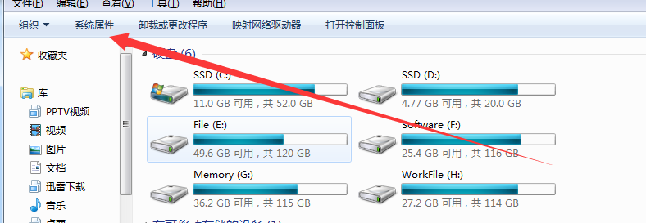

1. 打开系统属性，找到设备管理器，并打开

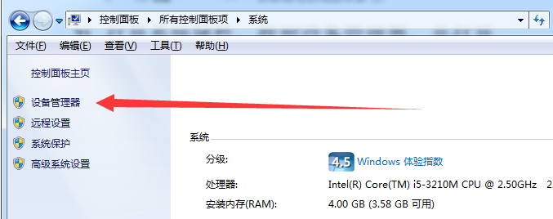

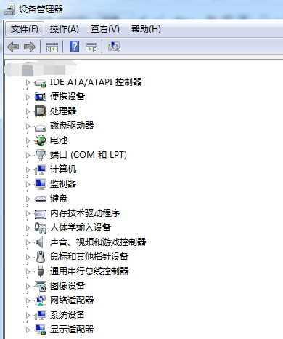

1. 在没有安装驱动之前，不会再设备管理器中显示端口（COM和LPT），显示则如下所示

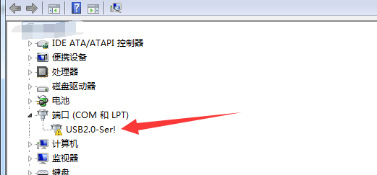

1. 进入usb_com\USB转串口万能驱动 文件夹，安装PL2303_Prolific_DriverInstaller_v1210 软件
2. 若出现下图所示，则代表没有安装成功，调到第4小节，继续下一步。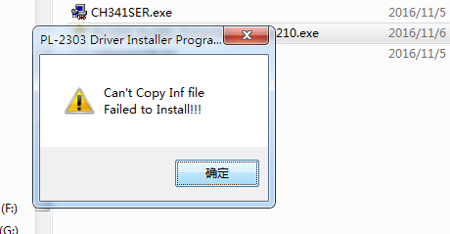
3. 若没有出现，则查看端口号是否出现，出现则代表安装成功。
4. 鼠标标右键点击感叹号所在的那个USB2.0-Ser!,显示如下所示

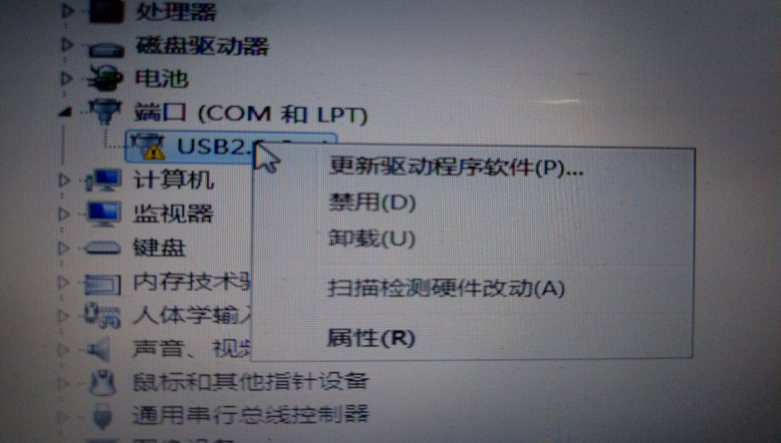

1. 点击更新驱动程序软件，选择“浏览计算机以查找驱动程序软件”，如下所示：

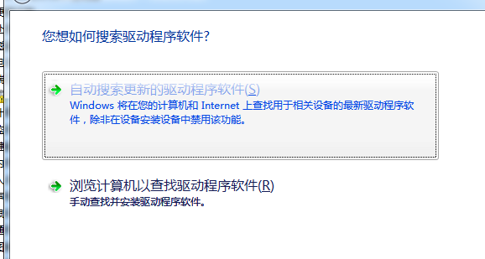

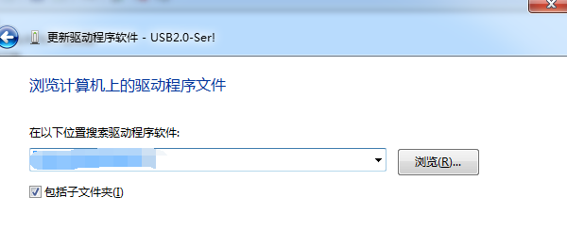

1. 在浏览按钮中找到文件夹usb_com 所在的目录，进入到\usb_com\USB_COM_DRIVER\R340-usb485 路径下，选择后，勾选“包括子文件夹”

最后点击下一步。若出现以下界面则代表安装成功

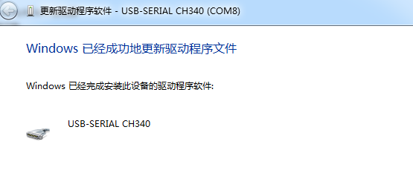

1. 回到设备管理器查看端口号，安装成功后，界面如下所示，会出现相应的端口号。

